ИНТЕРАКТИВНЫЕ ИНСТРУМЕНТЫ ФОРМИРУЮЩЕГО ОЦЕНИВАНИЯ

Новое лицо педагога в современном образовании: консультант, исследователь, руководитель проектов.
Поскольку, для того чтобы эти роли реализовались на практике и переворот в педагогике стал необратимым, ученику необходим доступ к оцениванию. То есть учитель должен поделиться с учеником инструментами оценивания, раскрыть ему основания, критерии, по которым производится оценивание, и дать возможность воспользоваться результатами оценивания для понимания того, насколько знания прочны и объёмны. Средство для решения этого вопроса существует. Это формирующее оценивание или оценивание для обучения.
Вот уже на протяжении нескольких десятилетий мы ищем ответ на два основных вопроса:
- Насколько хорошо учатся дети?
- Насколько эффективно работают учителя?
Наблюдая за учениками в момент обучения, собирая информацию на основе обратной связи и осторожно проводя эксперименты в ходе учебного процесса, я могу многое узнать о том, как школьники воспринимают материал и как они реагируют на те или иные приёмы преподавания. Таким образом, получаю возможность сделать класс своего рода лабораторией, в которой исследую то, как происходит учение и как более эффективно влиять на процесс обучения через собственное преподавание.
Учителя, предполагающие, что ученики выучили то, что они пытались им преподать, проведя контрольные работы и тесты, часто испытывают разочарование, убедившись в том, что это совсем не так. Увы, дети не обучаются в таком объёме и так хорошо, как того ждут от них учителя. Есть огромный разрыв, часто буквально пропасть, между тем, что дал преподавалось и тем, чему обучились школьники.
Когда педагоги, в конце концов, это замечают, решать проблему бывает уже поздно. Поэтому формирующее оценивание необходимо для того, чтобы диагносцировать, как идёт процесс обучения на начальной и промежуточной, а не только конечной стадии и, если данные окажутся неудовлетворительными, на основе полученной информации внести в него необходимые изменения по совершенствованию качества учения. Именно это стоит за определением формирующего оценивания, как оценивания для обучения.
Смысл и цель формирующего оценивания – не контроль, а подача обратной связи и корректировка действий ученика. Для этого использую в работе инструменты формирующего оценивания. Более того, их регулярное использование развивает у учащихся самостоятельность и чувство ответственности за своё обучение. Несомненно, все веб-инструменты можно использовать как элементы дистанционного обучения в урочной и внеурочной деятельности. Это приложения сервиса Web2.0 Edpuzzle, LearningApps, Quizzlet,
- Учащиеся просматривают учебный видеоролик, созданный в Edpuzzle и выполняют предложенные задания.

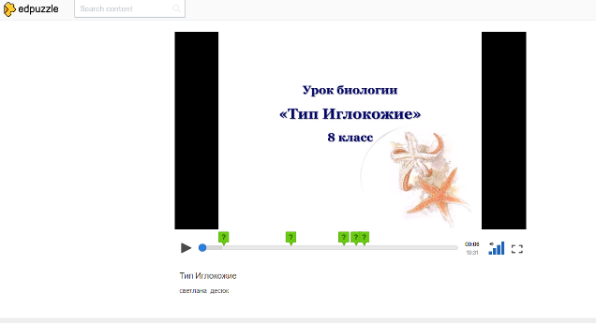

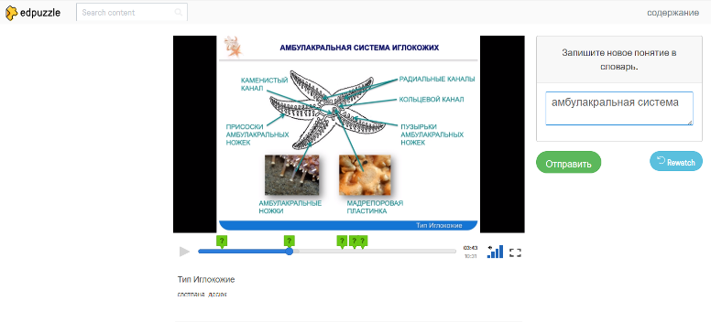
- Интерактивные модули для самопроверки разрабатываю при помощи сервиса LearningApps.
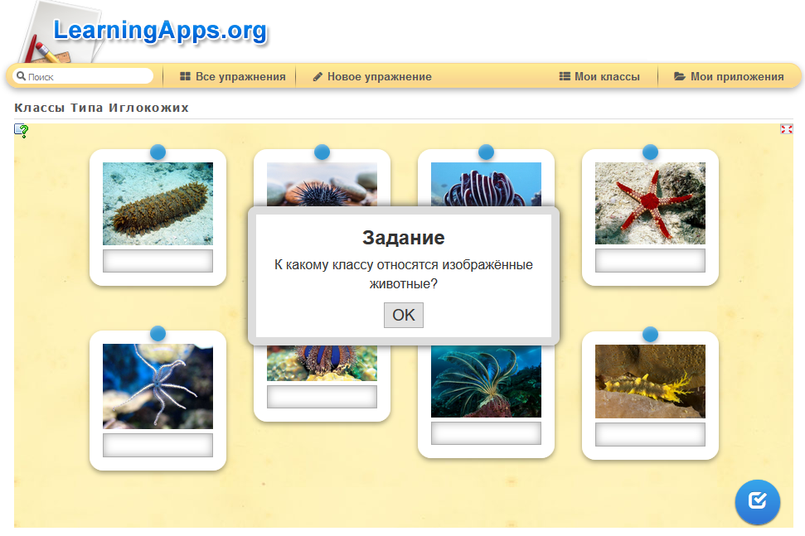

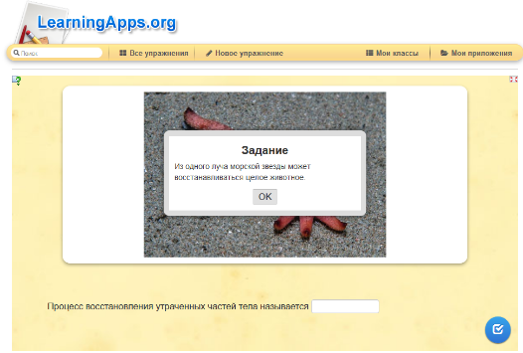

- Для уточнения и конкретизации степени усвоения первичных знаний использую задания сервиса Quizlet по карточкам на соответствие по основным понятиям темы, тесты.

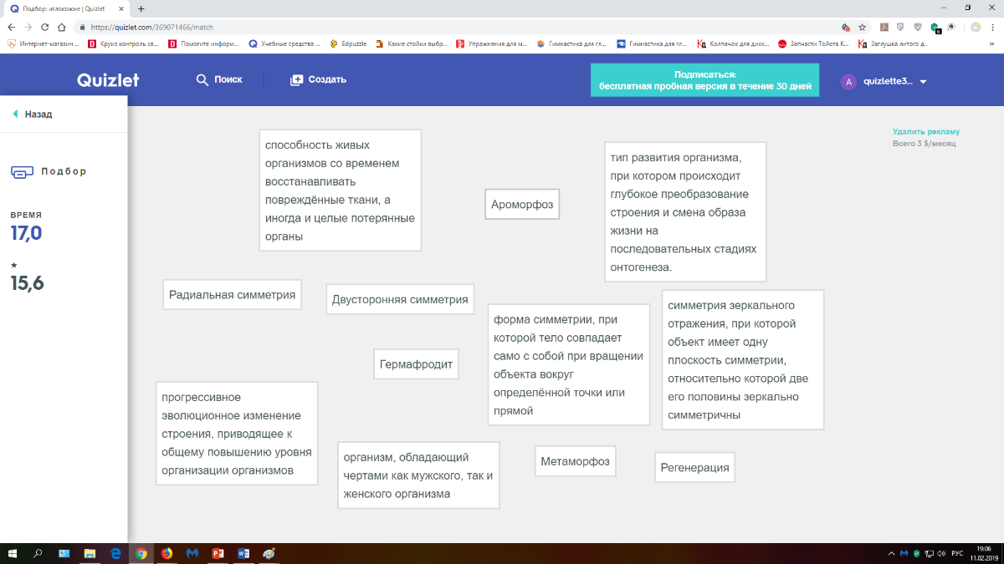

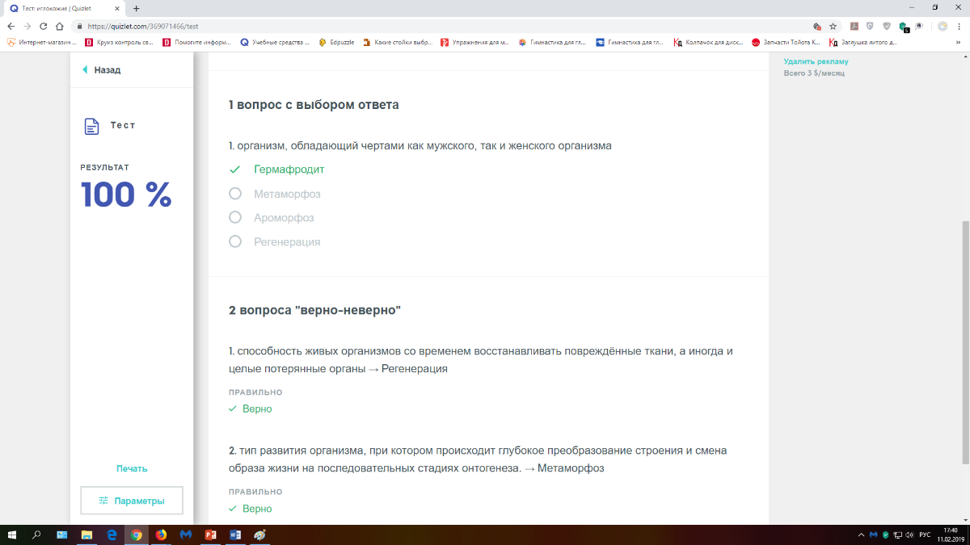

Использование на уроках инструментов формирующего оценивания способствует формированию и развитию у учащихся универсальных учебных действий. Овладев ими, они не потеряются в непрекращающемся потоке информации, приобретут очень важное умение – умение учиться, а учитель сможет организовать обучение в соответствии с современными требованиями, что является необходимым условием для оценки эффективности современного урока.

